深水峡谷灰岩区桥位岸坡稳定性分析
李书轮¹ 熊承仁²
（1.中交第二航务工程勘察设计院有限公司，武汉 430071；2.中国地质大学，武汉，430074）
摘要：本文通过清江特大桥的灰岩陡峻岸坡稳定分析的案例，浅谈岩石岸坡定性分析与定量评价的方法，为类似深水峡谷区桥梁工程建设提供一点有益的建议。
关键词：岸坡稳定性、数值模拟、定性分析、定量评价
1前言
山区公路桥梁建设经常会遇到陡峭峡谷类的险峻地形场地，桥位区的岸坡稳定性决定桥位选址的适宜性，是桥梁岩土工程需要解决的重要技术难题。本文拟以深水峡谷灰岩区桥位岸坡稳定分析的实际工程经验，浅谈该类岸坡稳定性系统分析评价的方法，为类似地形地质条件的工程建设提供有益的工程借鉴。
2岸坡稳定性影响因素
影响深水峡谷灰岩岸坡稳定性的因素很多，主要有地形、岩体质量、岩溶、环境水，以及桥梁荷载等。如陡峭地形不利于岸坡稳定，而岩体质量好、岩体完整的岸坡，形成陡峻地形、陡崖地形等稳定坡体的情况却极为普遍；断裂的发育程度、以及岩体裂隙、岩溶等都会对岩体的完整性产生消弱影响而不利岸坡的稳定，严重情况可导致岸坡稳定性极差；环境水对岸坡的影响明显，但对岩质坡体的影响程度会有较大差异；桥墩荷载对于岸坡属于加载，多不利于岸坡稳定。全面了解影响岸坡稳定性的因素利于定性分析的合理性，为定量计算评价提供可选的边界验算条件，提高岸坡稳定评价结论的可靠性。
3 岸坡稳定性分析方法
如今工程建设越来越多，接触到的陡坡地质环境也多变，仅依赖地质要素定性分析的结论已不能满足工程的安全性要求。采用定性分析与定量评价相结合的岸坡稳定分析方法已是基本的工程要求。岩石边坡定性分析法多采用基本地质要素的定性分析，缺少定量、经验性较强，但也不失为经典有效的方法；定量评价多采用计算软件数值模拟的方法进行分析，边界条件把握准确的前提下计算速度快而准确，是一种高效的评价手段。
4 工程实例
4.1 项目背景
清江特大桥是巴鹤公路长岭至泗趟段的关键控制工程，桥梁选址于水布垭镇清江电站上游丝茅岭。主桥采用420m跨悬索桥方案，桥位处清江河谷呈V型，岸坡高度约250m，水深达200m以上，岩石岸坡以茅口、栖霞组硬质灰岩为主，下伏石炭系、泥盆系地层。桥区岸坡谷陡水深，地形险峻，岩体受构造断裂影响，岩层倾斜、并伴有不同程度的岩溶地质作用，峡谷岸坡的稳定性成为桥梁建设选址的关键。
4.2 定性分析
通过地形、岩体质量、不良地质作用、水文环境等多个重点地质要素的细致研究，对该岸坡的稳定性定性评价如下：
1）桥区两岸虽地形险峻陡峭，但岸坡主要岩体以较硬岩类灰岩（含生物碎屑灰岩、微细晶灰岩）为主，岩体强度高，岩体质量等级多为Ⅱ级稳定性良好的岩体，岩层层面平缓,是决定岸坡陡峭形态和稳定性的主要有利条件，岸坡总体稳定性良好。
2）岸坡岩体裂隙调查与坡面结构三维激光坡面扫描的综合计算分析，两岸岩体均属于完整性好的岩体，裂隙不发育；断裂及岩溶等不良地质用均不构成影响岸坡稳定的控制面，岸坡结构属于稳定性较好的类型。但卸荷裂隙带属于稳定性略差的岩体，工程措施是否适当应重点关注。
3）桥区岸坡段位于清江大坝库首，水深可达200m，水位年变动可达50m左右。库区水流和缓，涉水段栖霞组灰岩以中厚～厚层块状构造为主，强度高，抗冲刷能力强，坍岸现象不明显，库岸再造作用不显著。但应关注水位升降对涉水岩体强度的影响，如栖霞组P_{l}q1、3、8、10、13、15段等薄层碳泥质生物碎屑灰岩、泥灰岩，属于对水略敏感的岩体，宜进一步研究水与软弱岩层共同作用对岸坡的稳定影响。
4.3定量评价
基于对定性评价结论的进一步验证要求，对该岸坡整体稳定从岸坡应力、应变状态，稳定系数等几个方面进行了定量验算。在全面考虑各种影响岸坡稳定的不利因素、力求计算思路清晰、模型准确简练、结果可靠的情况下，采用二维数值模型进行相关验算。
计算模型建立对岸坡地层等边界条件进行了适当简化，岸坡稳定验算二维地质模型简化如图1；各岩体材料物理力学参数计算取值见表1；桥梁荷载与作用方式见图2。岸坡应力与变形分析计算采用SIGMA/W软件，岸坡稳定验算采用SLOPE/W软件进行。
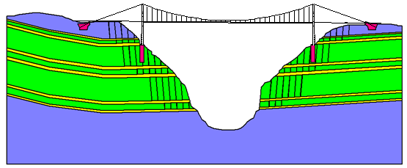
图1 岸坡稳定验算二维地质模型
表1 岩土体物理力学参数表
材料 | 弹性模量E (GPa) | 容重(kN/m³) | 粘聚力C(MPa) |  | 内摩擦角Φ（°） |  | 泊松比
D + C+ P _{l}m+P₁ma（蓝色） | 8 | 27 | 天然 | 0. 5 | 天然 | 45 | 0.30
D + C+ P _{l}m+P₁ma（蓝色） | 8 | 27 | 饱和 | 0.3 | 饱和 | 40 | 0.30
P_{l}q 2、4、5、6、7、9、11、12、14（绿色） | 15 | 27 | 天然 | 1.2 | 天然 | 50 | 0.25
P_{l}q 2、4、5、6、7、9、11、12、14（绿色） | 15 | 27 | 饱和 | 0.8 | 饱和 | 46 | 0.25
P_{l}q 1、3、8、10、13、15（黄色） | 5 | 26 | 天然 | 0.8 | 天然 | 42 | 0. 28
P_{l}q 1、3、8、10、13、15（黄色） | 5 | 26 | 饱和 | 0.4 | 饱和 | 38 | 0. 28
桥墩（红色） | 30 | 27 | 天然 | 1.5 | 天然 | 55 | 0.25
桥墩（红色） | 30 | 27 | 饱和 | 1.0 | 饱和 | 50 | 0.25
裂隙（黑色） | 5 | 26 | 天然 | 0.1 | 天然 | 25 | 0.28
裂隙（黑色） | 5 | 26 | 饱和 | 0.05 | 饱和 | 20 | 0.28
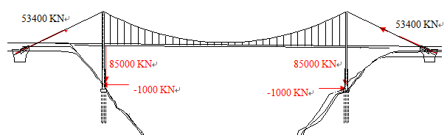
图2 桥梁荷载与作用方式示意图
1）岸坡的应力与变形分布
桥梁荷载作用下的岸坡应力与变形分析计算结果,桩端和锚锭端岩体的应力莫尔圆在抗剪强度包络线下方，显示岸坡岩体稳定。变形计算结果承台顶最大位移16.9mm，最大水平位移4.5mm，最大垂直位移16.4mm；锚锭顶部最大位移10.5mm，最大水平位移10.5mm，最大垂直位移0.2mm，基础结构的位移变形情况均满足该桥梁稳定的要求。岸坡应力与变形分布见图3～图4。

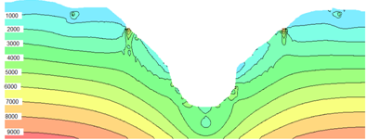
图3 加载后的桥基岸坡最大总应力分布图 （单位：kPa）
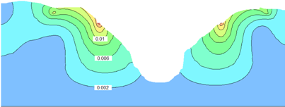
图4 加载后的桥基岸坡位移量分布图 （单位：m）
3）岸坡的稳定性验算
该岸坡稳定性验算考虑荷载变化（天然、桥梁荷载、地震力），以及岩体强度变化（天然、饱和）的四种不利组合工况。稳定性计算结果见表2，计算结果显示岸坡稳定性满足要求并有较好的安全储备。
表2 北、南岸坡不同工况最危险和典型潜在破坏面稳定性系数表
潜在滑动面  工况 | 北岸 |  |  | 南岸
潜在滑动面  工况 | 最危险 | 浅层 | 深层 | 最危险 | 浅层 | 深层
（1）天然 | >5 | >5 | >5 | >5 | >5 | >5
（2）桥梁荷载 | 3.609 | 3.983 | 4.589 | 3.677 | 4.056 | 4.212
（3）桥梁荷载+饱水 | 2.685 | 2.959 | 3.504 | 2.698 | 2.964 | 3.195
（4）桥梁荷载+饱水+地震 | 1.976 | 2.155 | 2.753 | 2.123 | 2.314 | 2.629
考虑区域地质形成的历史条件，对栖霞组1、3段发育深层剪切带，栖霞8、10段发育浅层剪切带的最不利地质条件也进行了的岸坡的稳定性验算。结果显示即使按最不理想的地质条件和极端环境条件进行验算预计，该岸坡的稳定安全系数也还在可控范围。另经高水位+400m和低水位+350m下的岸坡稳定验算对比，水位上升对岸坡稳定性有一定消弱影响，但不显著，岸坡稳定安全系数降低值小于0.1。
5定性分析与定量评价相结合的优势
清江大桥岸坡稳定分析不仅通过数值模拟验算从岸坡应力、应变、稳定系数等方面定量的验证了该岸坡的定性评价的稳定状态，还对定性评价不太确定的几个影响因素逐一进行了定量计算和评价，全面有效的提高了该岸坡稳定评价结论的可靠性。定性分析从宏观上可以把握岸坡的整体稳定状态，而数值定量计算从细节上更全面的验证定性分析的可靠性，二者结合的系统评价体系是该类复杂岩石岸坡稳定系统分析的较好评价方式。
6结 语
通过清江大桥岸坡稳定分析工程案例，总结类似岸坡稳定分析评价的方法，得到如下几点感受，以供同类地质条件桥梁建设参考。
1）深水峡谷区岸坡稳定性分析涉及的地质要素多而复杂，采用定性分析与定量评价相结合的系统分析方法是较好的评价方式。
2）环境水对岸坡稳定有一定影响，尤其当地层中分布有软弱剪切带等薄弱结构层时，环境水及软弱剪切带的共同作用对岸坡的稳定性影响不容忽视，值得进一步深入研究。
参考文献：
［1］GB 50021-2001，岩土工程勘察规范(2009年版)［S］.
［2］GB 50330-2002 ，建筑边坡工程技术规范［S］.
［3］中交第二航务工程勘察设计院有限公司.“省道巴鹤公路长岭至泗淌段改建工程清江特大桥工程地质勘察报告”， 2014.
［4］中国地质大学（武汉）教育部长江三峡库区地质灾害研究中心，“湖北省道巴鹤路清江特大桥工程地质专题研究报告”， 2014.
［5］《工程地质手册》编委会.工程地质手册［M］.4版.北京：中国建筑工业出版社2007.
［6］徐瑞春，杨火平，柳景华等.清江水布垭水利枢纽工程地质研究［M］.武汉：中国地质大学出版社2010.

